* Кадилова Татьяна Анатольевна студия «Арт-Деко» клуб «Буратино» группа 1 г.о 1,2группы

30.12.2022

Тема занятия: ЁЛОЧКА ИЗ ГОФРИРОВАННОЙ БУМАГИ

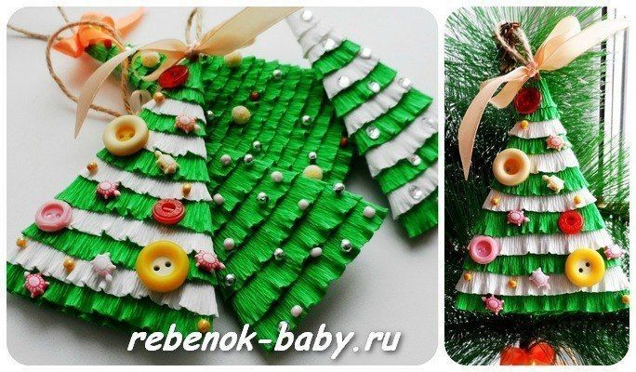

Цель занятия: выполнить елочку сувенир.  
Понадобится:  
- плотный картон  
- гофрированная бумага зеленого и белого цвета.  
Я использовала флористическую гофрированную бумагу- она плотнее и держит хорошо форму, чем тонкая гофрированная бумага, которую продают в канцтоварах.  
- термоклей.  
- мелочи для украшения: пуговицы, бусинки, бисер, стразы и т.д.  
- атласная лента для бантика  
- веревочка, шнурок или нитка для подвески ёлочки.

Ход занятия:

Здравствуйте ребята! Сегодня на занятии выполним елочку из ниток. Ее можно использовать в качестве подарка на новый год.

Новый Год - самый веселый, яркий, долгожданный и радостный праздник, его любят и взрослые, и дети, и каждый отмечает его по-своему. Ожидание праздника чаще бывает интереснее, чем сам праздник. И это справедливо по отношению к празднику Новый год, так как подготовка к этому волшебному празднику часто приносит даже больше приятных и незабываемых воспоминаний, чем само короткое торжество.

Елка – это непременный атрибут Нового года и без этой пушистой красавицы праздник теряет всю свою прелесть. Ёлку ещё ставят не только за тем, что под неё принято прятать подарки. Украшать елочку под новый год это целый ритуал, причем идущий своими корнями в далекое прошлое. Украшать елку - старая добрая традиция.

Посмотри историю украшения новогодней елки: <https://www.youtube.com/watch?v=JolpXECE9gk>

Ёлка в праздничном наряде,

Вся блестит, как на параде!

Разноцветные хлопушки,

Бусы, шарики, витушки,

Дождь струится золотой,

А макушка – со звездой!

Во время работы необходимо соблюдать правила безопасности при работе с ножницами, клеем. Давайте их вспомним:

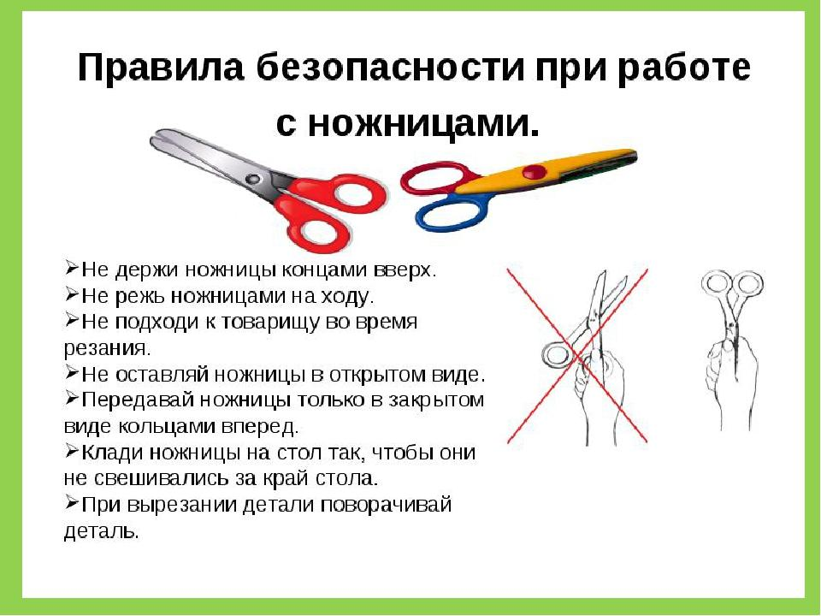

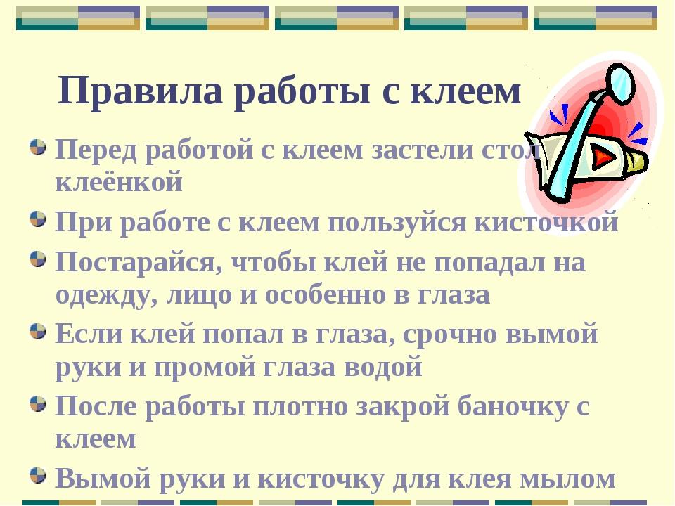

Этапы изготовления ёлочки:  
Шаг 1. Вырезаем треугольник из плотного картона нужного размера. Я вырезала ёлочку из старой картонной коробки.  
Шаг 2. Вырезаем полоски из флористической гофрированной бумаги белого и зеленого цвета.  
Шаг 3. Складываем полоски, как показано на фото.

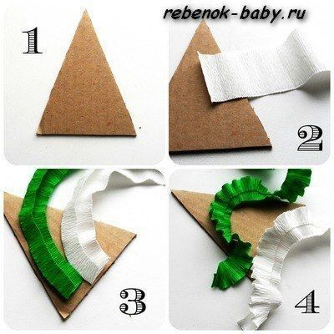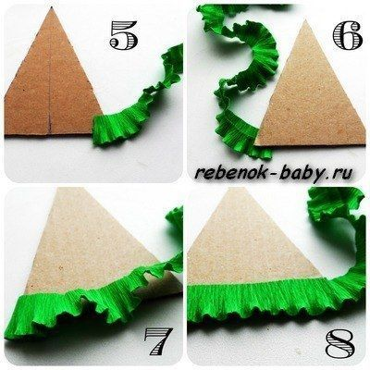  
Шаг 4. Край полосок “прикудриваем” пальцами двух рук, растягивая в противоположные стороны бумагу. Делаем это с небольшим шагом.  
Шаг 5. Клеим нашу полоску термопистолетом к треугольнику. Начинать клеить нужно с нижней части треугольника.  
Шаг 6-7. Переворачиваем треугольник.  
Шаг 8. Термопистолетом клеим полоску к треугольнику.

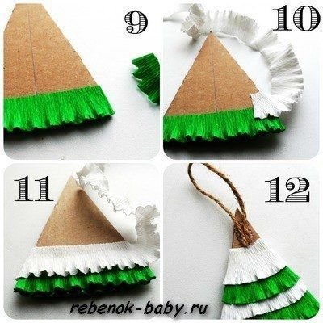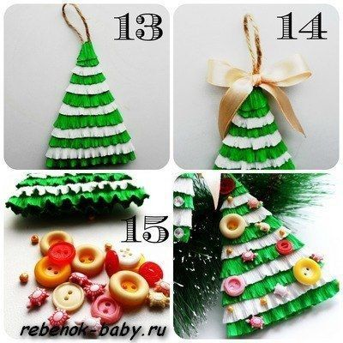  
Шаг 9. Потом опять переворачиваем и приклеиваем полоску. Таким образом мы соединили начало и конец полоски.  
Шаг 10. Теперь берем белую гофрированную полоску и приклеиваем также, как первую зеленую, только выше.  
Шаг 11. Чередуем белую и зеленую полоску.  
Шаг 12. Когда останется маленький не заклеенный треугольник, приклеиваем веревочку.  
Шаг 13. Продолжаем клеить полоску, тем самым мы спрячем концы нашей веревочки.  
Шаг 14. На верхушке нашей ёлочки завязываем бантик из атласной ленты.  
Шаг 15. Украшаем ёлочку разными мелочами.

Наша елочка готова!

Снова в заботах зима-рукодельница —

Пусть потеплее природа оденется.

Много зима заготовила пряжи,

Белые вещи без устали вяжет:

Сонным деревьям — пушистые шапки,

Ёлочкам — варежки вяжет на лапки.

Ребята, я желаю вам дальнейших творческих успехов.!

Жду ваши работы!